Міністерство освіти і науки України

Київський національний університет будівництва і архітектури

СМЕТАНІН КИРИЛО ВОЛОДИМИРОВИЧ

УДК 574.08:681.78:629.52.7

**УДОСКОНАЛЕННЯ СИСТЕМИ ЕКОЛОГІЧНОГО МОНІТОРИНГУ НАВКОЛИШНЬОГО СЕРЕДОВИЩА ІЗ ЗАСТОСУВАННЯМ**

**ДИСТАНЦІЙНО-ПІЛОТОВАНИХ ЛІТАЛЬНИХ АПАРАТІВ**

Спеціальність 21.06.01 – екологічна безпека

АВТОРЕФЕРАТ

дисертації на здобуття наукового ступеня

кандидата технічних наук

Київ – 2019

Дисертацією є рукопис.

Робота виконана в Інституті телекомунікацій і глобального інформаційного простору НАН України

|  |  |
| --- | --- |
| Науковий керівник: | доктор технічних наук, старший науковий співробітник  **Триснюк Василь Миколайович**,  Інститут телекомунікацій та глобального інформаційного простору Національної академії наук України, завідувач відділу досліджень навколишнього середовища. |
| Офіційні опоненти: | доктор технічних наук, професор  **Адаменко Ярослав Олегович**  завідувач кафедри екології Івано-Франківського національного технічного університету нафти і газу; |
|  | кандидат технічних наук  **Демиденко Ольга Олексіївна**  ректор інституту підготовки фахівців Національного органу стандартизації Державного підприємства "Український науково-дослідний і навчальний центр проблем стандартизації, сертифікації та якості". |

Захист відбудеться «28» листопада 2019 року о 1300 годині на засіданні спеціалізованої вченої ради Д 26.056.05 у Київський національний університет будівництва i архітектури за адресою: 03037, м. Київ, Повітрофлотський проспект, 31.ауд.446

З дисертацією можна ознайомитись у бібліотеці Київського національного університету будівництва і архітектури за адресою: 03037, м. Київ, Повітрофлотський проспект, 31 та на сайті www.knuba.edu.ua.

Автореферат розісланий «28» жовтня 2019 р.

Учений секретар спеціалізованої вченої ради М.В. Суханевич

**ЗАГАЛЬНА ХАРАКТЕРИСТИКА РОБОТИ**

**Актуальність теми.** Традиційний спосіб отримання інформації про стан навколишнього природного середовища і техногенних об'єктів, який здійснюється наземними службами, не завжди забезпечує необхідну оперативність оновлення даних. Застосування космічних знімків високої роздільної здатності та сучасних програмних засобів обробки, використання мобільних екологічних комплексів дозволяють отримати інформацію про навколишнє середовище, створити базу даних цифрових тематичних карт і статистичних даних різного рівня. Це дозволяє підвищити рівень екологічної безпеки довкілля та техногенних об'єктів.

Одним з перспективних методів проведення екологічного моніторингу є дистанційний, що базується на основі комплексного використання космічних, повітряних та рухомих наземних комплексів систем спостереження. У якості повітряних комплексів розглядаються безпілотні літальні апарати (БпЛА), дистанційно пілотовані літальні апарати (ДПЛА)

Враховуючи антропогенний вплив на природу, постійну зміну навколишнього середовища під впливом промислових об'єктів, а також параметрів атмосфери Землі, виникає необхідність достовірного виконання завдань екологічного прогнозування та екологічної безпеки на основі застосування екологічного моніторингу. Тому розширення можливостей екологічного моніторингу можна здійснити з використанням рухомих екологічних комплексів, дистанційно пілотованих літальних апаратів і космічних систем спостереження при використанні дистанційних методів контролю параметрів довкілля, а також за рахунок удосконалення науково-методичного апарату оцінки стану зон екологічного ризику.

Інтенсивне використання дистанційних засобів в екологічному моніторингу на сучасному етапі є пріоритетним для більшості провідних країн світу. Це пов'язано з тим, що здатність дистанційних засобів відкриває нові можливості у визначенні стану навколишнього природного середовища без прямого контакту. Ефективне керування бортовим обладнанням ДПЛА, при їх застосуванні в польоті, дозволяє розширити коло визначених екологічних завдань завдяки спостереженню та підвищити якість їх розв’язання при менших витратах. Особливість системи керування ДПЛА полягає в тому, що у зв’язку зі змінами польотних завдань потрібно коригувати алгоритми керування у реальному часі польоту ДПЛА. Існуючі підходи до оптимального керування передбачають обчислювальні процедури, які у реальному часі не можуть бути реалізовані на ДПЛА. Тому, проблематика розробки та впровадження систем оптимального керування ДПЛА є актуальною.

Отже, виникла потреба здійснити наукові дослідження, пов'язані з якісним проведенням екологічного моніторингу дистанційними засобами на основі застосування ДПЛА. На сьогодні актуальним науковим завданням є удосконалення системи екологічного моніторингу з використанням ДПЛА за рахунок розробки нових моделей та методів застосування ДПЛА з багатофункціональним бортовим обладнанням на основі структурно-параметричної оптимізації її роботи*.*

**Ідея роботи.** Дляякісного проведення екологічного моніторингу дистанційними засобами заданої території (або об’єкта) та своєчасного виявлення антропогенного впливу, з необхідним визначенням рівня забруднення та впливу на стан довкілля, застосовуються ДПЛА спостереження з можливістю оптимізації різноманітного бортового обладнання.

**Зв'язок роботи з науковими програмами, планами, темами**

Обраний напрям дисертаційного дослідження пов'язаний зі «Стратегією національної екологічної політики України на період до 2020 року». Результати дисертаційного дослідження увійшли до науково-дослідних робіт «Геоекологічний моніторинг водних об’єктів України: комплексна оцінка та прогнозування стану» (номер державної реєстрації №0116U000795) та «Розробка та обґрунтування регіональних критеріїв припустимих змін екологічного стану поверхневих вод, геологічного середовища, приземного шару атмосфери» (номер державної реєстрації №0117U000004) Інститут телекомунікацій і глобального інформаційного простору НАН України , в якої здобувач був виконавцем.

**Мета і завдання дослідження.** Метою дослідження є підвищення рівня екологічної безпеки за рахунок удосконалення технологічного процесу та устаткування бортового обладнання дистанційно пілотованого літального апарата.

Для досягнення поставленої мети сформульовано такі завдання:

* проаналізувати досвід використання, сучасний стан та шляхи підвищення ефективності роботи ДПЛА в системі екологічного моніторингу;
* дослідити льотно-технічні, техніко-економічні показники, розширення режимів і умов пілотування, зниження витрат на підтримку необхідного рівня застосування дистанційно пілотованих літальних апаратів;
* дослідити можливості функціонування оптимізованих бортових систем ДПЛА та їх керування в польоті при вирішенні екологічних завдань;
* розробити структурну схему регулювальника та модель траєкторії польоту за оптимальним маршрутом руху ДПЛА залежно від бортових засобів;
* провести імітаційну перевірку розробленого науково-методичного апарату структурно-параметричної оптимізації бортового обладнання ДПЛА;
* розробити науково-практичні рекомендації для проведення екологічного моніторингу з використанням ДПЛА.

**Об'єктом дослідження**є процес застосування дистанційно-пілотованих літальних апаратів в системі екологічного моніторингу.

**Предмет досліджень** – екологічний моніторинг навколишнього середовища із застосуванням бортового обладнання дистанційно-пілотованого літального апарата.

**Методи дослідження.** У дисертаційній роботі при вирішенні поставлених наукових завдань комплексно використовувалися: метод спостереження (польові дослідження), системний підхід та методи структурного та параметричного аналізу, теорія і методи оптимізації, теорія управління та методи статистичної обробки результатів. В якості проведення експерименту разом з аналітичними розрахунками використовувалось імітаційне моделювання на основі використання спеціального програмного комплексу МatLab 8.1.

**Наукова новизна отриманих результатів:**

*Вперше:*

запропонована аналітична модель оцінювання якості виконання завдань екологічного моніторингу засобами ДПЛА, особливістю якої є урахуванням особливостей визначення характеру антропогенного впливу на стан довкілля за допомогою удосконалення апаратури екологічного спостереження шляхом оптимізації структури та параметрів бортового обладнання літального апарату;

розроблено алгоритм керування ДПЛА екологічного спостереження, який на відміну від існуючих забезпечує стабілізацію об’єкта на оперативно програмованої траєкторії, яка забезпечує підвищення точності оцінювання екологічної безпеки об’єктів спостереження за допомогою використання каналу зв’язку з ДПЛА.

*Отримало подальший розвиток* методика проведення екологічного моніторингу з використанням ДПЛА для комплексного оцінювання техногенного забруднення навколишнього середовища, яка на відміну від існуючих, враховує особливості території спостереження, що дозволяє підвищити достовірність та оперативність збору даних про характер впливу на навколишнє середовище.

*Удосконалена* методика управління рухом ДПЛА екологічного спостереження, яка враховує особливості роботи бортового обладнання при виконанні завдань моніторингу довкілля по заданому маршруту за рахунок врахування показників ефективності систем спостереження, що дозволяє підвищити точність отримання екологічних оцінок навколишнього середовища та техногенне небезпечних об’єктів.

**Практичне значення отриманих результатів**

Практичне значення отриманих результатів полягає в тому, що на основі застосування запропонованого науково-методичного апарату щодо використання ДПЛА в системі екологічного моніторингу можливо: зібрати дані комплексного характеру про стан довкілля заданої території; побудувати екологічні карти техногенного характеру на основі застосування бортової апаратури спостереження та здійснити якісне оцінювання параметрів навколишнього середовища при вирішенні завдань екологічного моніторингу засобами ДПЛА. Це дозволить підвищити достовірність визначення характеру антропогенних зон впливу та властивості їх розповсюдження.

Результати дисертаційного дослідження використані в практичній діяльності, що підтверджуються отриманими актами про впровадження: у Національному центрі управління та випробувань космічних засобів, Державній екологічній академії післядипломної освіти та управління, у науково-виробничій впроваджувальній фірмі «ГЕОТЕХНОЛОГІЯ».

**Особистий внесок здобувача**

Основні положення дисертаційної роботи відображені в 10 опублікованих статтях у збірниках наукових праць та наукових журналах. З них 9 праць входять до переліку видань, дозволених для публікацій отриманих результатів досліджень з технічних наук. Особистий внесок автора у спільних роботах полягає в такому: [1] – проаналізовано можливості використання в екологічному моніторингу сучасних напрямків з інформаційною складовою; [2] – проведено обґрунтування сил, що впливають, та трансформації геосистем на територіях навколо об’єктів атомної енергетики; [3] – проведено обґрунтований вибір математичного підходу до прийняття рішення за критеріями достовірності; [4] – зроблено класифікацію небезпечних техногенних об’єктів та доведено їх вплив на атмосферне повітря; [5] – проаналізовано причини та наслідки виникнення надзвичайних ситуацій, проведено їх класифікацію і масштаби та визначено шляхи використання технічних методів до проведення екологічного моніторингу; [6] – розроблено математичний апарат для оцінювання екологічного стану в умовах забруднення повітря у техногенних об’єктів; [7] – розкрито можливості сучасних ДПЛА для оперативного спостереження та визначено категорії, що використовуються в моніторингу довкілля; [9] – запропоновано використання безпілотних літальних апаратів для своєчасного визначення екологічного стану земель; [10] – запропоновано можливі шляхи створення мобільних систем екологічного моніторингу за допомогою ДПЛА.

**Апробація результатів дисертації.** Основні результати роботи доповідалися й обговорювалися на трьох міжнародних конференціях "Системи вимірювання параметрів навколишнього середовища" (Севастополь 2011, 2012 і 2013), на XV ювілейній Міжнародній науково-практичній конференції "Безпека інформації в інформаційно-телекомунікаційних системах" (Київ, 2012), на чотирьох міжнародних науково-технічних конференціях "Інформаційні проблеми теорії акустичних, радіоелектронних та телекомунікаційних систем" - IPST (Алушта, 2012; Алушта, 2013; Харків, 2014, 2015), на II Міжнародній науково-практичній конференції «Екологічна безпека, як основа сталого розвитку Суспільства. Європейський досвід і перспективи»(м. Львів, 2015), на з’їзді "V Всеукраїнський з'їзд екологів з міжнародною участю ", (м. Вінниця, 2015), а також на семінарах, що проводились в Севастопольському національному університеті ядерної енергії та промисловості, Державній установі "Інститут геохімії навколишнього середовища НАН України", науково-практичному семінарі «Сучасні аерокосмічні технології в екологічному моніторингу», (м. Київ, 2017), науково-технічній конференції «Інноваційні аерокосмічні технології в екологічному моніторингу», (м. Київ, 2018 р.), Інтернет-конференції «Наука ІІІ тисячоліття: пошуки, проблеми, перспективи розвитку», (м. Бердянськ, 2018 р.), науково-технічній конференції «Сучасні напрями розвитку інформаційно-комунікаційних технологій та засобів управління», (м. Полтава–Баку–Харків–Жиліна, 2018 р.), Міжнародній науковій конференції «Інтелектуальні системи прийняття рішень та проблеми обчислювального інтелекту», (Херсон, с. Залізний порт, 2018,2019 р.), Міждисциплінарній науково-практичній конференції «Ризики нестабільності: безпека і управління.». (Київ. 2018 р), ХХІІ Всеукраїнській науково-практичній конференції «Теорія та практика створення, розвитку і застосування високотехнологічних систем спеціального призначення з урахуванням досвіду антитерористичної операції», (м. Житомир, 2018 р).

**Публікації.** Основні результати досліджень опубліковані в 10 статтях у науково-технічних збірниках і журналах, тези доповідей використані в 10 виступах на наукових конференціях і семінарах різного рівня. Матеріали дисертаційної роботи були використані у 2 звітах науково-дослідних робіт.

**Структура та обсяг дисертації.** Основна частина дисертаційної роботи становить 134 сторінки друкованого тексту, яка складається зі вступу, чотирьох розділів, висновків, переліку використаних джерел із 117 найменувань. Містить 16 таблиць, 15 рисунків, 3 додатки на 40 сторінках.

**ОСНОВНИЙ ЗМІСТ РОБОТИ**

У **вступі** обґрунтовано актуальність обраної теми досліджень; висвітлено стан обраного напрямку та поставлено наукове завдання; показано зв'язок роботи з науковими програмами, планами, темами; сформульовано мету, часткові завдання та методи їх досліджень; визначено наукову новизну, практичне значення та цінність отриманих результатів; наведено відомості про публікації та апробацію результатів досліджень, розкрито власний внесок автора у наукових працях, які опубліковані у співавторстві.

**Перший розділ** присвячено аналізу сучасного стану та досягнень науки і практики при побудові систем екологічного моніторингу та можливості використання дистанційних засобів за допомогою ДПЛА.

Аналіз останніх досліджень і публікацій доводить, що на сьогодні напрацьовано різні методи, механізми, принципи і методики визначення стану навколишнього природного середовища при проведенні екологічного моніторингу з використанням аерокосмічних технологій. Це підтверджується проведеними дослідженнями та працями в галузі застосування аерокосмічних технологій для завдань екології та природокористування таких вчених, як О. А. Адаменко, Я. О. Адаменко, В. П. Горбулін, Г. Я. Красовський, В. І. Лялько, О. А. Машков, В. Б. Мокін, Д. П. Пашков, Г. І. Рудько, О. М. Трофимчук, В. М. Триснюк  та інші.

Розгляду питання аналітичного конструювання алгоритмів керування складних динамічних об’єктів присвячено багато праць, серед яких особливо доцільно визначити праці видатних вчених Р. Белмана, Л С. Понтрягіна, Р. В. Гамкрелідзе, Е. Ф. Міщенко, М. М. Красовського, О. А. Красовського, О. М. Льотова, Л. А. Ростригина, А. Я. Лернера, В. Т. Болтянського та інших. Питанням оптимального керування літальних апаратів присвячено праці українських вчених В. М. Кунцевича, А. Є. Асланяна, М. С. Сівова, А. А. Туніка, Л. М. Блохіна, В. М. Азарского, О. І. Лисенка та інших. Разом з тим, незважаючи на їх значний науковий доробок, на наш погляд, недостатньо дослідженими залишаються питання оперативного синтезу алгоритмів оптимального керування в реальному часі при змінах польотних завдань літального апарата.

На об’єктах промислової та хімічної галузі відбуваються швидкодіючі небезпечні технологічні процеси, які при аваріях або викидах супроводжуються різким впливом на довкілля, що може призвести до тяжких наслідків – до зміни навколишнього середовища. Оптимальне керування має теоретичні, обчислювальні та прикладні аспекти. Так, реальна поведінка об'єкта або системи може відрізнятися від бажаної (програмної) за рахунок впливу зовнішніх факторів, неточності у початкових даних, неточності реалізації програмного управління тощо. Тому, для мінімізації відхилення поведінки об'єкта від оптимального зазвичай використовується система автоматичного керування. Для якісного та своєчасного проведення екологічного моніторингу за допомогою ДПЛА розглядається можливість застосувати комбінований підхід, який включає: на першому етапі виділення району спостереження та отримання його характерних особливостей, на другому – здійснити вибір бортового обладнання ДПЛА, яке дозволить просторово виявити та визначити з більш детальним визначенням розмірів зон ураження з урахуванням висотного профілю атмосферної зони, а на третьому – передача інформації з ДПЛА. Однак такий підхід має ряд зауважень, які пов’язані з можливостями бортового обладнання, що не дозволяє достовірно провести екологічний моніторинг.

За своєю структурою система моніторингу навколишнього середовища і екологічно небезпечних техногенних об'єктів повинна виконувати такі функції: збір інформації про об'єкт моніторингу; обробка, зведення, угруповання і зберігання інформації; моделювання (імітація, організація взаємозв'язків, навчання) фізико-хімічних процесів різних видів геоекосистем; оцінка поточного стану геоекосистем; прогноз стану геоекосистем; зворотний зв'язок, оцінка дефіциту інформації та її оптимізація.

Синтез системи мобільного екологічного моніторингу з використанням аерокосмічних технологій передбачає створення таких її підсистем:

1*.* Підсистема збору та експрес-аналіз даних.

2. Підсистема первинної обробки і накопичення даних.

3. Підсистема комп'ютерного картографування.

4. Підсистема оцінки стану атмосфери.

5. Підсистема оцінки стану ґрунтово-рослинних покривів.

6. Підсистема оцінки стану водного середовища території.

7. Підсистема оцінки рівня екологічної безпеки і ризику для здоров'я населення території.

8. Підсистема ідентифікації причин порушення екологічного та санітарного стану.

9. Підсистема інтелектуальної підтримки прийняття рішень.

**У другому розділі** наведено науково-обґрунтований підхід до можливості проведення якісного екологічного моніторингу територій на основі обґрунтування шляхів застосування безпілотних засобів та удосконалення науково-методичного апарату щодо оптимальної параметричної зміни властивостей застосування ДПЛА.

Аналітичний огляд наукових робіт з питань ефективного управління польотом ДПЛА при проведенні екологічного моніторингу доводить необхідність зміни властивостей літального апарату залежно від виконання поставлених завдань моніторингу. Це пов’язано в першу чергу з науково-технічними рішеннями, які спрямовані на ефективне спостереження з використанням ДПЛА. Тому для розширення області допустимих технічних рішень ДПЛА можливо здійснювати моніторинг за рахунок параметричної зміни бортового обладнання і формування спеціального підходу до управління безпілотним апаратом. Цей підхід приводить до подальшого розвитку існуючої методики проведення екологічного моніторингу з використанням ДПЛА з можливою оптимізацію параметричних змін властивостей бортових систем відповідно до поставленого завдання ( рис.1).

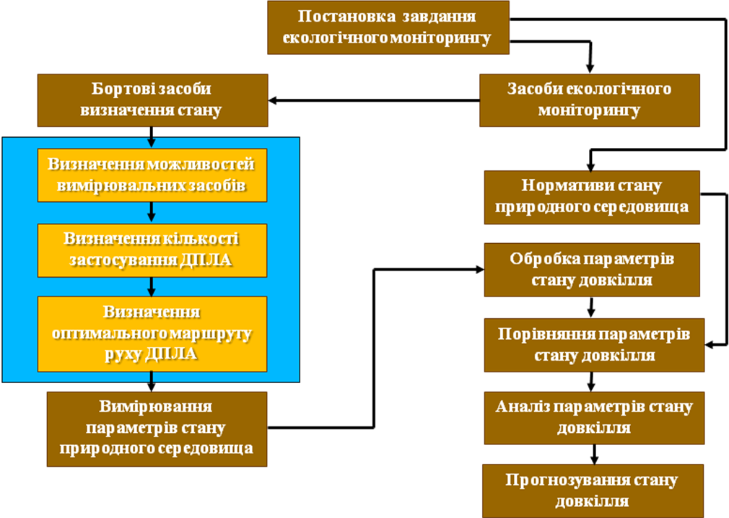

Рисунок 1 – Розвинута методика проведення екологічного моніторингу з використанням ДПЛА

Характерною рисою запропонованої методики є нововведені структурні елементи для визначення складу бортового обладнання, визначення кількості ДПЛА та визначення оптимального маршруту руху безпілотного апарата відповідно до виконання поставленого екологічного завдання. Розглянемо їх.

*Визначення складу бортового комплексу ДПЛА*

Використання ДПЛА при проведенні екологічного моніторингу, для ефективної їх експлуатації виникає питання про вибір раціонального варіанта рішення, а також найбільшого ефекту в заданому діапазоні умов використання. При виявленні оптимального варіанта рішення завдання в системі екологічного моніторингу під час спостереження необхідно враховувати не тільки склад бортового обладнання, але й сукупність умов їх використання залежно від маршруту руху ДПЛА. Тому необхідно скласти матрицю стратегій для визначення ефективності використання бортового обладнання залежно від поставленого завдання (табл. 1). Особливістю матриці стратегій є побудова різних варіантів рішень залежно від побудови різних систем та пристроїв бортового обладнання ДПЛА. В цьому випадку *W* є значення ефективного варіанту використання бортового обладнання (ймовірність здобуття необхідної інформації про приземну поверхню) при застосуванні варіантів рішень залежно від умов.

|  |  |  |  |  |  |  |  |  |  |
| --- | --- | --- | --- | --- | --- | --- | --- | --- | --- |
| Варі-  анти рішень | Варіанти умов | | | | | | | | |
| *A*1 | | | *A*2 | | | *A*3 | | |
| 1 | … | n | 1 | … | m | 1 | … | l |
| *В*1 | *W*11 | … | W1*n* | W*11* | … | W1*m* | W*11* | … | W*1l* |
| *В*2 | *W*21 | … | W2*n* | W*21* | … | W2*m* | W*21* | … | W*2l* |
| …. | … | … | … | … | … | … | … | … | … |
| *В*k | *W*k1 | … | Wk*n* | W*k1* | … | Wkm | Wk1 | … | Wkl |

Таблиця 1 – Матриця стратегій виконання завдання екологічного моніторингу

Таким чином, для визначення ефективного варіанта щодо рішення виконання завдання екологічного моніторингу буде розраховуватися за виразом

|  |  |
| --- | --- |
| , | (1) |

де  – показник ефективності застосування необхідного бортового обладнання в системі управління ДПЛА ( залежно від необхідного);

 – показник ефективності застосування необхідного бортового обладнання для виконання завдання спостереження ДПЛА ( залежно від кількості та якості завдання спостереження);

 – показник ефективності застосування алгоритму руху ДПЛА по заданому маршруту;

 – ймовірність виконання поставленого завдання.

Для наочності можна побудувати для кожного з гіпотетичних варіантів рішень діаграму залежності між значеннями показників ефективності, визначеними варіантами умов. Це дозволяє визначити рішення, яке було б кращим в якомусь сенсі для всього діапазону умов використання бортового обладнання.

У ході виконання наукових досліджень було зроблено висновок про вибір рішення, яке пов’язане з компромісом, який може бути, навіть не будучи оптимальним в окремих діапазонах умов використання бортового обладнання, щоб задовольнило умови на всьому діапазоні. Найкраще рішення ґрунтується на врахуванні аналізу результатів всієї матриці стратегій щодо виконання завдання екологічного моніторингу з врахуванням додаткової зміни умов використання бортових систем ДПЛА.

Для більш детального розгляду показників ефективності застосування бортового обладнання ДПЛА розглянемо структуру, яка пов’язана із завданням моніторингу та показників якості бортових систем ДПЛА. Ключовими елементами є підсистеми збору, первинної обробки та передачі інформації про стан довкілля та вироблення рекомендацій щoдо ухвалення рішень. Таким чином, результатом функціонування бортових систем ДПЛА є інформація про процес моніторингу. Тому в роботі розглядається питання, яке пов'язане з показниками якості, які характеризують ефективність бортових систем ДПЛА.

Оцінка ефективності бортових систем ДПЛА в загальному вигляді тісно пов'язана з якісним визначенням параметрів довкілля. Проведений екологічний моніторинг з використанням бортових систем ДПЛА повинен аналізувати інформацію про стан навколишнього природного середовища та здійснити збір даних про територію з визначенням координат.

Інформація, що поставляється з бортових систем ДПЛА, дуже різна. Тому основне завдання щодо доставки інформації про територію, що спостерігається, зазвичай розділяється на ряд часткових завдань, кожне з яких вирішується різними підсистемами бортових систем ДПЛА, що мають спеціальні можливості. Тому розподіл сил і засобів бортових систем ДПЛА за різними завданнями є основним змістом роботи ланки керування системами. Одним з основних завдань є визначення координат об'єктів спостереження, що раптово з'являються. При цьому положення цих об'єктів може характеризуватися відповідними статистичними характеристиками невизначеності.

У такому випадку ймовірність виконання завдання бортовими системами ДПЛА можна визначити за виразом

|  |  |
| --- | --- |
| , | (2) |

де  – ймовірність виконання завдання моніторингу бортовими системами ДПЛА по здобуттю і обробці відповідної інформації.

Час проведення екологічного моніторингу ДПЛА і передачі даних можна визначити за виразом

|  |  |
| --- | --- |
| , | (3) |

де  – час зйомки бортовими системами ДПЛА;

 – час первинної обробки інформації на борту;

 – час передачі даних з ДПЛА на НПУ.

При цьому, ймовірність виконання проведення ЕМ із застосуванням ДПЛА буде залежати від ймовірності виявлення (визначення) антропогенного впливу під час зйомки

|  |  |
| --- | --- |
| , | (4) |

де Ф(...) – функція Крампа (інтеграл ймовірності);

 – математичні очікування зйомки;

 – дисперсії випадкових величин зйомки;

 – середній час поширення отруйної речовини в середовищі.

Істотною особливістю процесів функціонування бортових систем ДПЛА є їх випадковість, яка викликана не повною визначеністю умов, в яких ці процеси протікають, а також різними випадковими відхиленнями і помилками, що виникають при зборі інформації, виробленню дій, що управляють, та їх виконання. Отже, результат функціонування бортових систем ДПЛА є стохастичним і з кількісного боку характеризується законами розподілу параметрів, що визначають цей результат.

Тому на початку досліджень необхідно визначитися з можливістю виконання екологічних завдань ДПЛА, що будуть застосовуватися для проведення екологічного моніторингу. Для виконання поставленого завдання в ході проведення екологічного моніторингу за допомогою ДПЛА потрібно врахувати умови функціоналу

|  |  |
| --- | --- |
| , | (5) |

де  – час виконання ДПЛА поставленого завдання для виконання екологічного моніторингу ( при );

*Р* – ймовірність виконання поставленого завдання ДПЛА в ході проведення ЕМ ();

*N* – кількість ДПЛА необхідних для виконання поставленого завдання ЕМ ();

*С* – вартість, яка необхідна для застосування ДПЛА при виконанні поставленого завдання ЕМ ().

Враховуючи умови функціонування та основні вимоги, що пред’являються до ДПЛА при розв’язанні завдань екологічного моніторингу, в ході досліджень було визначено основні напрямки покращення якості їх роботи в системі екологічного моніторингу. Також в ході дослідження встановлено, що для ефективного вирішення завдання контролю стану навколишнього середовища в системі екологічного моніторингу за допомогою ДПЛА необхідно враховувати особливості компоновки бортового обладнання літального апарата та спеціалізовані пристрої для вивчення стану довкілля територій спостереження.

**У третьому розділі** наведено результати дослідження властивостей комплексу управління польотом ДПЛА для проведення екологічного моніторингу.

Узагальнення результатів теоретичних і практичних досліджень привело до створення єдиної концепції стійкого управління бортовим обладнанням ДПЛА. Згідно з її основним положенням, замкнутий контур автоматичного управління польотом ДПЛА, що складається з об'єкта управління (ДПЛА), інформаційно-вимірювальної (навігаційного комплексу) підсистеми, повинен включати блоки виконання таких (у загальному випадку взаємозв'язаних) процедур: лінійної оптимальної ідентифікації і оцінювання, виявлення впливів, що з'явилися (нелінійного правила вибору ситуації) і формування коефіцієнтів оптимального регулювальника (рис 2).



Рисунок 2. – Структурна схема регулювальника з еталонною моделлю та комбінованим настроюванням

Комплекси, побудовані в рамках цієї концепції, дозволяють максимально використовувати апріорну і отримувану в процесі польоту (апостеріорну) інформацію про структуру і параметри об'єкта управління. Результати вимірів надходять в адаптивну оптимальну систему управління, де використовуються для визначення динамічних характеристик об'єкта і оптимального (субоптимального) оцінювання його стану.

Для визначення оптимального маршруту ДПЛА необхідно розглянути систему керування ДПЛА з врахуванням особливостей проведення екологічного моніторингу. Систему керування, що розробляється для реального ДПЛА, можна уявити як взаємозв'язок ряду підсистем із зовнішнім середовищем і системою керування ( рис. 3), яка відповідає за визначення короткого шляху під час проведення екологічного моніторингу.

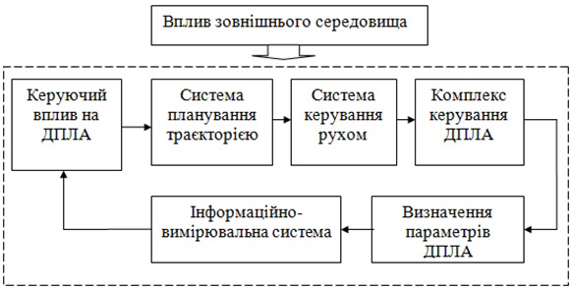

Рисунок. 3 – Структурна схема системи формування траєкторії руху ДПЛА

Ефективне керування ДПЛА здійснюється при організації радіообміну з пунктом управління , яке засноване на обчисленні координат повітряного об'єкта за відомим значенням базису і виміром відстані до літального апарата, що дозволяє здійснювати обчислення поточних координат відповідно до прив'язки його до геодезичної мережі. При цьому для забезпечення заданої ефективності виконання екологічних завдань спостереження пов'язане з проведенням моніторингу довкілля в різних умовах, а також застосуванням навігаційних пристроїв з підвищеним рівнем надійності та системи контролю стану ДПЛА. Незважаючи на практичне застосування такого підходу, його використання призводить до ускладнення бортового обладнання ДПЛА і погіршення техніко-експлуатаційних характеристик і ,зокрема , всього комплексу спостереження в цілому.

У ході моделювання були отримані результати впливу бортових систем ДПЛА на ефективність рішення задачі проведення екологічного моніторингу. На рис. 5 представлені криві траєкторій польоту ДПЛА з різним навантаженням. Так на рис. 5 а) показано, що для ефективної зйомки ДПЛА виконує просторовий маневр типу «висхідна змійка» з набором висоти і поворотом вліво. Маневр завершується на висоті близько 25 м. При цьому напрям маневру (вверх- вниз, вліво – направо) визначається знаком первинного відхилення від маршруту руху. На рис. 5 б) показана траєкторія польоту ДПЛА при дискретно неперервній зміні команд управління в подовжньому і бічному каналах. В цьому випадку траєкторія польоту ДПЛА виходить менш викривленою і забезпечується набір більшої висоти (до 100 м) за рахунок зменшення інтенсивності просторового маневрування .

|  |  |
| --- | --- |
|  |  |
| а) | б) |

Рисунок 5 – Модель траєкторії польоту за оптимальним маршрутом руху ДПЛА залежно від бортових засобів

У **четвертому** розділі представлені результати удосконалення методів спостереження, оцінки та прогнозування стану природних та техногенних екосистем, а також розроблені науково-практичні рекомендації проведення екологічного моніторингу територій з використанням ДПЛА.

Доступність урбаністичних ландшафтів для дистанційних спостережень різна і залежить насамперед від виду, якості, часу, масштабу зйомки, тобто від усіх параметрів. Більшість характеристик ландшафту – рельєф, рослинність, ґрунти, поверхневі води, явища антропогенної діяльності й техногенні об'єкти – добре відображаються на аеро- та космічних знімках у різних спектральних діапазонах або на синтезованих зображеннях. Усі вони утворюють зовнішній вигляд ландшафту, його фізіономічні ознаки (рис.6).

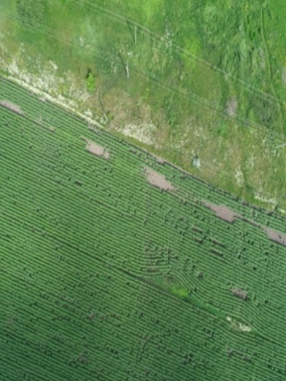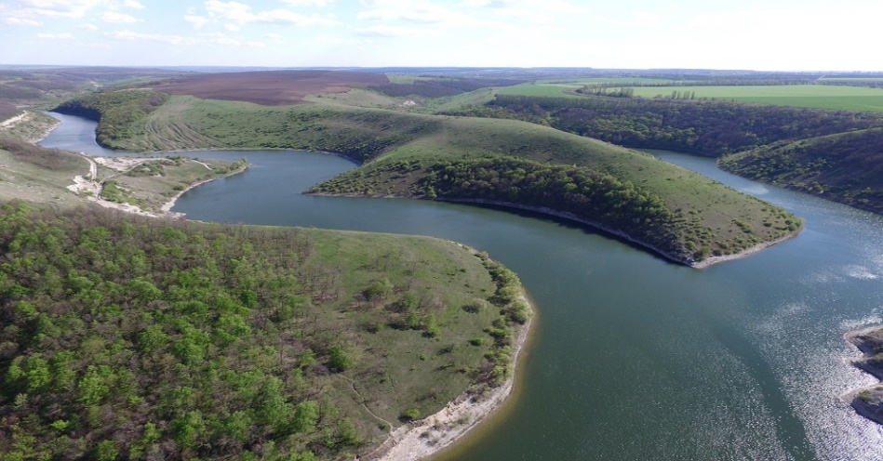

Рисунок 6 – Чергування різних ландшафтних структур і типів природокористування за даними ДПЛА в Дністровському каньйоні

Оперативний контроль за станом техногенних геоекосистем, управління природними ресурсами, дослідження динаміки протікання природних процесів і явищ, аналізу причин екологічних забруднень, прогнозування можливих наслідків і вибору способів попередження надзвичайних ситуацій є невід’ємним атрибутом методології збору інформації про стан території, що досліджується (країна, регіон, місто)(рис.7).

|  |
| --- |
| bacota2 |

Рисунок 7 – Картосхема відбору проб Дністровського каньйону

Дослідження поверхневих вод Дністра та його притоку протягом 2018-2019 рр. показали наявність деяких токсичних інгредієнтів як у воді так і в донних відкладах: БСК5 – 3,1 мг/дм3, нітратів – 7,9 мг/дм3, нітритів – 0,056мг/дм3, фосфатів – 0,19мг/дм3, заліза – 0,29 мг/дм3, хлоридів – 33 мг/дм3, сульфатів – 59 мг/дм3, солевміст – 473 мг/дм3.

Якість вод р. Дністер по ряду показників (БСК5, фосфати, хлориди, сульфати, солевміст) знаходиться в межах ГДК. Карта сучасної екологічної ситуації свідчить про те, що стан досліджуваної території нормальний, сприятливий задовільний і лише в окремих аномальних контурах – напружений (рис. 8).

|  |
| --- |
|  |

Рисунок 8 – Картосхема екологічного стану Дністровського каньйону

Виявлення і оцінка радіаційної обстановки здійснюється, як правило, в два етапи. На першому – на основі даних про джерела радіоактивного забруднення і метеорологічної обстановки проводиться прогноз досліджуваної території. На другому – виявляється фактична радіаційна обстановка за даними розвідки (контролю) БПЛА. Така інформація необхідна для прийняття правильних і своєчасних управлінських рішень.

Практичні рекомендації при проведенні екологічного моніторингу із застосуванням ДПЛА (рис. 8) спрямовані на здійснення оперативного контролю щодо визначення зон техногенного забруднення, несанкціонованих сміттєзвалищ, зон ймовірних підтоплень, до органів місцевого самоврядування, органів з питань надзвичайних ситуацій тощо.

Модель для здійснення імітаційного моделювання відображає основні елементи управління ДПЛА та здійснення спостереження для вирішення завдання екологічного моніторингу. Імітаційне моделювання було реалізоване на основі застосування спеціального програмного забезпечення МatLAB 8.1.

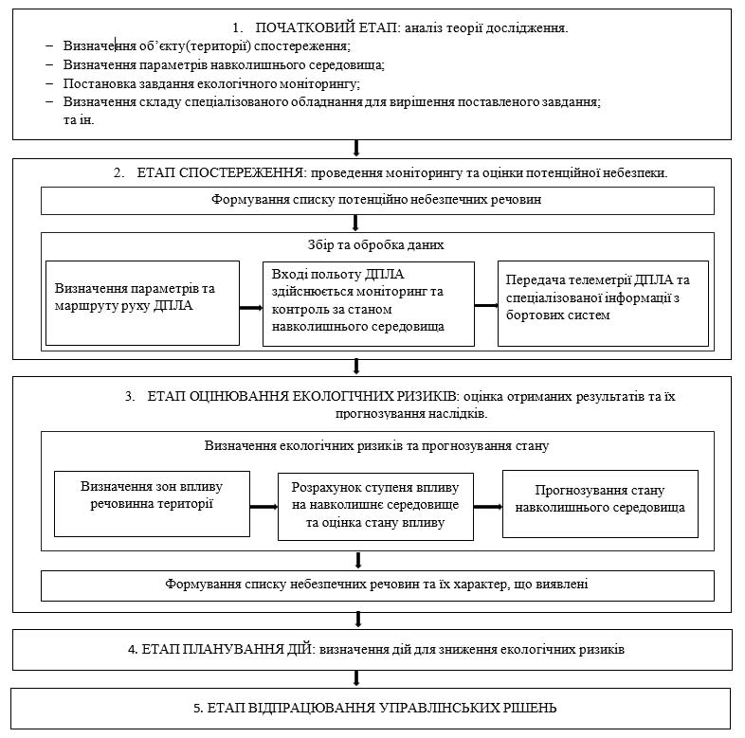Рисунок 9 – Алгоритм проведення екологічного моніторингу за допомогою ДПЛА

На основі отриманих результатів розроблено науково-практичні рекомендації, у яких запропоновано послідовно виконувати дії для виділення техногенного забруднення та визначення стану довкілля за допомогою ДПЛА, що дозволяє оперативно приймати управлінські рішення для зменшення негативних впливів та забезпечення екологічної безпеки регіону (рис. 9).

Під час проведення дисертаційного дослідження були відпрацьовані науково-методичні підходи, на основі яких удосконалено процедуру проведення екологічного моніторингу з використанням ДПЛА, яка є основою оперативного виявлення забруднювачів в ході проведення спостереження за заданою територією.

Запропоновану технологію синтезу алгоритму керування доцільно застосовувати для забезпечення стабілізації дистанційно пілотованого літального апарата на оперативне програмування траєкторії в детермінованій постановці. Процес оптимізації за обґрунтованою технологією володіє високою швидкістю збіжності.

**ВИСНОВКИ**

В результаті проведених автором теоретичних та прикладних досліджень розв’язано важливе наукове завдання, яке полягає в удосконаленні системи екологічного моніторингу з використанням ДПЛА за рахунок розробки нових моделей та методів. Розв’язання поставленого наукового завдання дозволяє підвищити достовірність та своєчасність проведення екологічного моніторингу для визначення зон екологічного ризику на основі використання мобільних комплексів та оцінки екологічного стану регіону.

Сформульовані основні наукові та практичні результати роботи:

1. Розроблено алгоритм керування детермінованою багатовимірною автоматичною системою, яка забезпечує стабілізацію об’єкта керування (дистанційно пілотованого літального апарата) на оперативне програмування траєкторії, що здійснюється дистанційно оператором по каналу зв’язку з ДПЛА.

2. Запропоновано аналітичну модель оцінювання якості виконання екологічних завдань моніторингу засобами ДПЛА, особливістю якої є пошук структури за оптимальними параметрами бортового обладнання літального апарата з урахуванням особливостей визначення характеру антропогенного впливу на стан довкілля.

3. Отримала подальший розвиток методика проведення екологічного моніторингу з використанням ДПЛА для комплексної оцінки техногенного забруднення навколишнього середовища. Це дозволяє підвищити достовірність та своєчасність збору даних в системі екологічного моніторингу про характер впливу на стан довкілля, що дозволяє економити інформаційний ресурс(за рахунок зменшення оброблювальних даних) знизити часові витрати на аналіз і доступ до просторових даних (економія часових ресурсів досягає 35%).

4. Синтезовано геомодель досліджуваної території (річка Дністер) на основі знімків ДЗЗ та дистанційно пілотованих апаратів, а також польових досліджень. Запропоновано карту екологічного стану Дністровського каньйону. За моніторинговими даними (БСК5 – 3,1 мг/дм3, нітратів – 7,9 мг/дм3, заліза – 0,29 мг/дм3, хлоридів – 33 мг/дм3, та ін.) забруднення знаходиться в межах ГДК та на 90% відповідають регіональному геохімічному фону води та донних відкладів.

5. Запропоновано науково-методичний підхід до управління польотом ДПЛА за допомогою формування оптимальних структурно-параметричних властивостей бортових систем для проведення екологічного моніторингу територій з урахуванням оцінки характеру впливу на стан довкілля.

6. Практичне значення отриманих результатів полягає в тому, що на основі вдосконаленого науково-методичного апарату використання ДПЛА в системі екологічного моніторингу розроблено нові підходи комплексного спостереження навколишнього середовища заданої території на основі застосування несучої апаратури на борту ДПЛА, реалізувати пропозиції щодо якісної оцінки та контролю параметрів навколишнього середовища при вирішенні завдань екологічного моніторингу.

7. Отримані результати дисертаційного дослідження дають можливість: підвищити якість проведення екологічного моніторингу за допомогою використання ДПЛА спостереження; удосконалити моніторингову систему на основі застосування ДПЛА з різною бортовою апаратурою для оцінки ризиків впливу техногенного забруднення; контролю, моделювання і прогнозування стану навколишнього природного середовища в заданому регіоні.

8. Адекватність удосконаленої методики екологічного моніторингу і достовірність отриманих результатів забезпечено коректною постановкою наукового завдання, використанням апробованих методів аналізу і синтезу складних систем, обґрунтованим вибором обмежень і припущень.

9. Матеріали роботи були використані в двох звітах про науково-дослідну роботу. Основні положення опубліковані в 20 статтях у збірниках наукових праць і наукових журналах. Результати дисертаційного дослідження використані в практичній діяльності, що підтверджуються отриманими актами про впровадження: у Національному центрі управління та випробувань космічних засобів, у Державній екологічній академії післядипломної освіти та управління та у науково-виробничій впроваджувальній фірмі «ГЕОТЕХНОЛОГІЯ».

10. Результати дисертаційного дослідження можуть бути використані під час проведення мобільного екологічного моніторингу і контролю в системі управління при проведенні оцінок екологічної безпеки екосистем. Отримані результати доцільно використовувати при викладанні дисциплін «Екологічний моніторинг», «Екологія», в розділах "Побудови дистанційних систем екологічного моніторингу".

**Основні положення дисертації викладено у працях:**

1. Сметанін К.В. Інформаційні технології екологічного моніторингу земель сільськогосподарського призначення / К.В, Сметанін, В.О. Шумейко // Моделювання та інформаційні технології. – 2014. – Вип. 73. ‑ С. 105‑113.
2. ПоповА.А. Методы определения устойчивости геоэкосистем в зонах наблюдения АЭС / А.А. Попов, О.В. Бляшенко, В.Е. Ковач, К.В. Сметанин // Науковий журнал «ScienceRise». – 2015. ‑ № 7/2(12). – С. 62-70.
3. ПоповО.О. Математичні підходи підтримки прийняття рішень в умовах надзвичайних ситуацій техногенного характеру / О.О. Попов, О.В. Бляшенко, В.О. Ковач, К.В. Сметанін // Правове, нормативне та метрологічне забезпечення систем захисту інформації в Україні : зб. наук. пр. ‑ 2015. – С. 21-27.
4. PopovO. Development of mathematical means for estimation of ecological and economical losses from pollution of atmospheric air in zones of technogenic objects impact / O. Popov, V. Kovach, K. Smetanin, O. Bliashenko // Journal "Riscuri Si Catastrofe". ‑ 2015. ‑ NR. XIV, VOL. 17, NR.2/2015. – P. 97-108. Здобувач зробив класифікацію небезпечних техногенних об’єктів та їх вплив на атмосферне повітря.
5. Diviziniuk M.M. Informational and technical methods of environmental monitoring in conditon of technogenic emergency situation / M.M. Diviziniuk, О.О. Popov, V.О. Kovach, О.V. Bliashenko, К.V. Smetanin // Системи обробки інформації. – 2015. – Вип. 10(135). – С. 182-186.
6. Попов О.О. Розробка математичних засобів оцінки екологічного та економічного збитку від забруднення атмосферного повітря в зонах впливу техногенних об’єктів / О.О. Попов, В.О. Ковач, О.В. Бляшенко, В.О. Ковач, К.В. Сметанін // Техногенно-екологічна безпека та цивільний захист. – 2015. – № 8. – С. 38-44.
7. Жукаускас С.В.Системы мобильного экологического мониторинга обращения с опасными отходами с использованием беспилотных летательных аппаратов / С.В. Жукаускас, К.В. Сметанін // Аерокосмічні технології. – К.: НЦУВКЗ. – 2017. – Вип. 2 (02). – С.65-75.
8. Сметанін К.В. Особливості використання безпілотних літальних апаратів в екологічному моніторингу / К.В. Сметанін // Системи управління, навігації та зв’язку. – Полтава: ПНТУ. – 2018. – Вип. 3 (49). – С.22-25.
9. Триснюк В.М. Моніторинг використання та екологічного стану земель за допомогою безпілотних літальних апаратів / Триснюк В.М., Шумейко В.О., Кащишин О.В., Курило А.В., Сметанін К.В. // Сучасні інформаційні системи. – Х.: Т.2. № 4, – 2018. – C.124-127.
10. Триснюк В.М. Створення системи мобільного екологічного моніторингу / В.М. Триснюк, В.О. Охарєв, Т.В. Триснюк, К.В. Сметанін, А.В Курило // Екологічна безпека та збалансоване ресурсокористування. Івано-Франківськ: Симфонія форте. – 2018, №2 (18) – С. 120-128.
11. Сметанін К.В. Геоінформаційні технології для місцевого управління / К.В. Сметанін, В.Л. Палієнко, В.О. Шумейко та ін. // Збірник наукових праць I Науково-практичної конференції з геоінформаційних технологій «Геоінформаційні системи у сьогоденні», (с. Залісці, 12-15 вересня 2013 р.). – с. Залісці : ЦПОСІ та КНП, 2013. – С. 181–190.
12. ПоповО.О. Побудова комплексних показників для оцінки стану навколишнього природного середовища в зонах впливу потенційно небезпечних об’єктів / О.О. Попов, В.О. Артемчук, В.О. Ковач, К.В. Сметанін // Збірник наукових праць з’їзду “v всеукраїнський з’їзд екологів з міжнародною участю”, (м. Вінниця, 23-26 вересня 2015 р.). – Вінниця : ВНТУ, 2015. – С. 30.
13. ДівізінюкМ.М. Інформаційно-технічні методи моніторингу навколишнього природного середовища в умовах надзвичайної ситуації техногенного характеру / М.М. Дівізінюк, О.О. Попов, В.О. Ковач, О.В. Бляшенко, К.В. Сметанін // Матеріали Четвертої Міжнародної науково-практичної конференції «Інформаційні проблеми теорії акустичних, радіоелектронних і телекомунікаційних систем IPST-2015», (м. Харків, 2015 р.). – Харків : НТУ «ХПІ», 2015. – С. 38‑39.
14. Сметанін К.В. Синтез мобільної системи оперативного моніторингу стану природно-заповідного фонду / К.В. Сметанін // Матеріали науково-практичного семінару «Сучасні аерокосмічні технології в екологічному моніторингу», (м. Київ, 27 листопада 2017 р.). – м. Київ: ДЕАПОУ, 2017. – С. 12-13.
15. Сметанін К.В. Особливості створення оперативної системи екологічного моніторингу: постановка завдання / К.В. Сметанін // Матеріали науково-технічної конференції «Інноваційні аерокосмічні технології в екологічному моніторингу», (м. Київ, 24-25 квітня 2018 р.). – м. Київ: ДЕАПОУ, 2018. – С. 18.
16. Триснюк В.М. Розробка системи оперативного моніторингу територій з використанням ДПЛА / В.М. Триснюк, К.В. Сметанін // Матеріали ІІ Міжнародної науково-практичної інтернет-конференції «Наука ІІІ тисячоліття: пошуки, проблеми, перспективи розвитку», (м. Бердянськ, 25-26 квітня 2018 р.). – м. Бердянськ: БДПУ, 2018. – С. 187-189.
17. Триснюк В.М. Особливості побудови мобільної системи екологічного моніторингу оперативного визначення стану довкілля / В.М. Триснюк, К.В. Сметанін // Матеріали науково-технічної конференції «Сучасні напрями розвитку інформаційно-комунікаційних технологій та засобів управління», (м. Полтава–Баку–Харків–Жиліна, 26-27 квітня 2018 р.). – Харків: ФОП Петров В.В., 2018. – С. 93.
18. Машков О.А. Анализ радиолинии связи с беспилотными летательным аппаратами при экологическом мониторинге / О.А. Машков, В.Р. Косенко, К.В. Сметанин // Метеріали Міжнародної наукової конференції «Інтелектуальні системи прийняття рішень та проблеми обчислювального інтелекту», (с. Залізний порт, 21-27 травня 2018 р.). – Херсон: Видавництво ФОП Вишемірський В.С., 2018. – С. 77-83.
19. Сметанін К.В. Екологічна безпека телекомунікаційних систем та технологій / В.М. Триснюк, К.В. Сметанін, А.В. Курило, Ю.М. Голован, Т.В. Триснюк // Матеріали Міждисциплінарна науково-практична конференція «Ризики нестабільності: безпека і управління.». Київ. 16 березня 2018 р. – С. 49-52.
20. Сметанін К.В. Застосування безпілотних засобів в інтересах національної безпеки та оборони держави / К.В. Сметанін // Матеріали ХХІІ Всеукраїнської науково-практичної конференції «Теорія та практика створення, розвитку і застосування високотехнологічних систем спеціального призначення з урахуванням досвіду антитерористичної операції», (м. Житомир, 26–27 квітня 2018 р). – Житомир, ЖВІ; 2018. – С. 97-99.

**АНОТАЦІЯ**

**Сметанін К.В.** Удосконалення системи екологічного моніторингу навколишнього середовища із застосуванням дистанційно-пілотованих літальних апаратів. – На правах рукопису.

Дисертація на здобуття наукового ступеня кандидата технічних наук за спеціальністю 21.06.01 – екологічна безпека. – Київський національний університет будівництва i архітектури, - Київ, 2019 р.

Дисертація присвячена вирішенню актуальної наукової задачі, яка пов’язана з удосконаленням системи екологічного моніторингу з використанням ДПЛА за рахунок розробки нових моделей та методів оцінювання якості виконання завдань екологічного моніторингу засобами ДПЛА.

В ході проведення дисертаційних досліджень отримало подальший розвиток методика проведення екологічного моніторингу з використанням ДПЛА для комплексного оцінювання техногенного забруднення навколишнього середовища, яка на відміну від існуючих, враховує особливості території спостереження, що дозволяє підвищити достовірність та оперативність збору даних про характер впливу на навколишнє середовище.

В роботі запропонована аналітична модель оцінювання якості виконання завдань екологічного моніторингу засобами ДПЛА, особливістю якої є урахуванням особливостей визначення характеру антропогенного впливу на стан довкілля за допомогою удосконалення апаратури екологічного спостереження шляхом оптимізації структури та параметрів бортового обладнання літального апарату.

Розроблено алгоритм керування ДПЛА екологічного спостереження, який на відміну від існуючих забезпечує стабілізацію об’єкта на оперативно програмованої траєкторії, яка забезпечує підвищення точності оцінювання екологічної безпеки об’єктів спостереження за допомогою використання каналу зв’язку з ДПЛА.

Практичне значення отриманих результатів полягає в тому, що на основі вдосконаленого науково-методичного апарату використання ДПЛА в системі екологічного моніторингу можна розробити підходи комплексного спостереження навколишнього середовища заданої території, побудувати екологічні карти техногенного характеру на основі застосування бортової апаратури ДПЛА, реалізувати пропозиції щодо проведення якісного оцінювання та контролю параметрів навколишнього середовища при вирішенні завдань екологічного моніторингу, що дозволить підвищити достовірність визначення характеру і властивостей антропогенних зон впливу.

***Ключові слова:*** екологічний моніторинг, система управління польотом, дистанційно-пілотований літальний апарат, бортове обладнання, методика.

**ABSTRACT**

**Smetanin K.V.** Improvement of the environmental monitoring system with the use of remotely manned aircraft - As manuscript.

Dissertation research for candidate of science degree, speciality 21.06.01 – Environmental safety. Kyiv National University of Construction and Architecture, Ministry of Education and Science of Ukraine, Kyiv, 2019

The dissertation is about an actual scientific problem, which is related to the improvement of the environmental monitoring system with the use of UAVs by developing new models and methods of assessing the quality of environmental monitoring using UAV devices.

During the research, the methodology of conducting environmental monitoring with the use of UAVs for complex assessment of man-made pollution of the environment, which, unlike the existing ones, takes into account the peculiarities of the territory of observation. It improves the reliability and timeliness of collecting data on the nature of the impact on the environment.

Environmental monitoring performance quality estimation using UAV was proposed.

An environmental surveillance for UAV control algorithm was developed. Unlike the existing ones, it provides stabilization for object on operationally programmable trajectory, which improves the accuracy of the environmental safety assessment of observation objects using UAV communication channel.

The practical significance of the obtained results is that on the basis of advanced UAV using methodology in the system of ecological monitoring it is possible to develop approaches to complex environmental monitoring for a territory. It gives the possibility to create ecological maps based on the UAV onboard equipment using, to realize proposals and control of environmental parameters when solving environmental monitoring tasks. These approaches will allow will increase the accuracy of determining the nature and properties of anthropogenic zones of influence.

***Key words***: environmental monitoring, flight control system, remote piloted aircraft, on-board equipment, methodology.